- Windows下的环境搭建
- 安装Python
- 下载python 2.x或者python 3.x版本，按照步骤安装即可。
- 配置python安装路径“…\Pythonxx”和“…\Pythonxx\Scripts”到环境变量PATH中。（xx代表版本号）
- 安装setuptools与pip
最新的Python安装包已经集成了pip，可以到安装路径下的Script文件夹下查看是否有 pip.exe或pip3.exe。如果有则省略该步骤。
Setuptools是Python的一个工具，方便让程序员创建和发布Python包，特别是那些对其它包有依赖性的状况。而pip是一个安装和管理python的工具，通过pip安装python包十分便捷简单，pip的安装依赖setuptools，所以在安装pip之前必须先安装setuptools。需要注意的是，目前Python3不支持setuptools。
Setuptools与pip的下载地址如下：
https://pypi.Python.org/pypi/setuptools
https://pypi.Python.org/pypi/pip
通过上面两个地址下载两个包分别为：（xx代表不同的版本）
Setuptools-xx.zip
Pip-xx.tar.gz
解压上面两个文件，在Windows命令提示符下分别进入相应的文件夹，执行命令“python setup.py install”即可安装成功。
补充，如果想省略安装setuptools和pip的步骤，可下载winpython相应版本安装，将winpython安装路径“…\Python-xx”和“…\Python-xx\Scripts”配置环境变量PATH即可。Winpython包含大量开发过程中所需要的包，可节省大量时间精力。
- 安装Selenium
在Windows命令提示符下直接执行命令“pip install Selenium”即可安装最新版本。如果想安装特定的版本，执行命令“pip install Selenium==x.xx.x”即可（x.xx.x代表相应版本）。执行命令“pip show selenium”查看当前包的版本信息。
- 编写第一个自动化脚本
编写一个名为“baidu.py”的文件，内容如下：
# coding=utf-8
from selenium import webdriver
driver = webdriver.Firefox()
#driver = webdriver.Ie()
#driver = webdriver.Chrome()
driver.get(“https://www.baidu.com”)
driver.find_element_by_id(“kw”).send_keys(“Selenium2”)
driver.find_element_by_id(“su”).click()
driver.quit()
- 安装浏览器驱动
WebDriver支持Firefox、IE、Chrome等浏览器，这里分别下载了相应的浏览器驱动：geckodriver.exe、IEDriverServer.exe、chromedriver.exe，（下载地址：http://www.seleniumhq.org/download）并将浏览器驱动配置到环境变量PATH中，否则程序找不到相应的驱动。注意：安装的浏览器和浏览器驱动版本要兼容，如不可用建议升级到最新版本；IE需在安全设置中关闭保护模式，否则不能正常访问网页元素。
- 运行第4步的程序
方法1：打开Python自带的IDLE，打开baidu.py文件，点击运行。
方法2：在Windows命令提示符下进入到baidu.py文件的目录，输入命令“python baidu.py”即可运行。
方法3：推荐编辑器vscode，该编译器能够满足开发Python过程中的代码提示、代码检错等等需求，还有自带的终端可供直接运行程序。
- Linux（Ubuntu）下的环境搭建
Linux操作系统版本较多，安装步骤大致相似，这里以Ubuntu为例。因为Ubuntu本身自带Python，一般集成了Python2和Python3，在终端中输入“python”或者“python3”命令回车，会显示相应的版本。
- 安装setuptools与pip
安装setuptools使用命令“sudo apt-get install python-setuptools”或“sudo apt-get install python3-setuptools”；安装pip使用命令“sudo apt-get install python-pip”或者“sudo apt-get install python3-pip”
- 安装Selenium
使用命令“python –m pip install selenium”或者“python3 –m pip install selenium”至此，selenium环境安装完毕。
- 编写第一个自动化脚本
同上。
- 安装浏览器驱动
- 下载Linux系统下相应版本的的浏览器驱动，网址同上。这里下载了geckodriver并以此为例。
- 将geckodriver所在路径配置到环境变量PATH中，打开终端切换至root权限，切换至/etc目录下，输入命令“gedit profile”或者“vi profile”，在文件头添加
export PathDriver=/home/path
export PATH=.:$PathDriver:$PATH
这里PathDriver可用其它变量名称代替，不可用配置文件中已经存在的变量名。/home/path替换成自己系统中geckodriver所在路径即可。
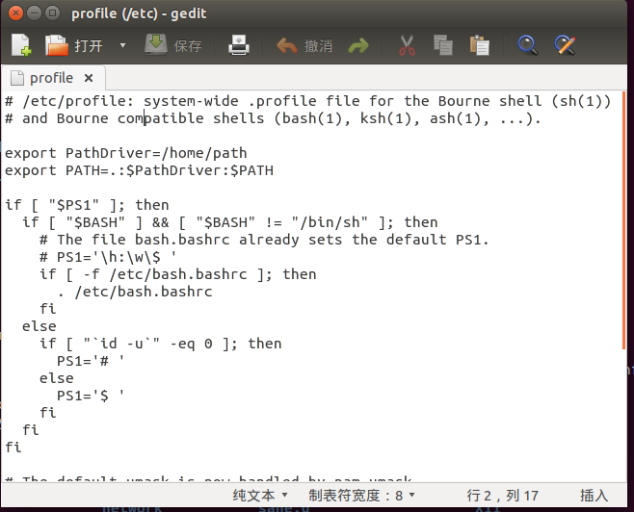
保存文件。执行命令“source profile”，使其配置立即生效或者重新启动系统也可。
注意：浏览器和浏览器驱动需要相适应，建议升级到最新版本。
ubuntu升级特定软件命令：
sudo apt-get install pkgname
pkgname为软件名称，这里可以为firefox
- 运行程序
在终端中切换目录到baidu.py所在路径，使用命令“python baidu.py”即可运行程序。

